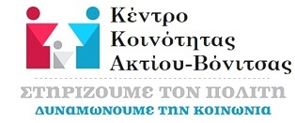 | 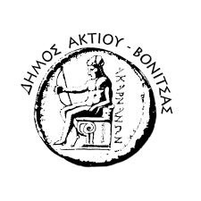  ΒΟΝΙΤΣΑ: 29/10/2024
ΤΑΧ.Δ/ΝΣΗ: ΒΟΝΙΤΣΑ
ΤΑΧ.ΚΩΔΙΚΑΣ: 30002
ΤΗΛΕΦΩΝΟ/FΑΧ:2643023153
E-MAIL: kentrokoinothtas.aktiovonitsa@gmail.com
ΚΟΙΝΩΝΙΚΟΙ ΛΕΙΤΟΥΡΓΟΙ:
- ΑΝΝΑ ΠΕΠΠΑ
- ΔΑΣΚΑΛΟΥ ΕΛΕΝΗ
- ΜΑΪΚΑΝΤΗ ΧΡΥΣΟΥΛΑ
ΨΥΧΟΛΟΓΟΣ: ΚΩΤΣΗ ΧΡΙΣΤΙΑΝΑ
ΔΙΟΙΚΗΤΙΚΟΣ ΥΠΑΛΛΗΛΟΣ: ΠΑΦΥΛΙΑΣ ΣΤΑΜΑΤΙΟΣ

ΔΕΛΤΙΟ ΤΥΠΟΥ
Θέμα : «Υλοποίηση ενημερωτικής δράσης, για την παγκόσμια ημέρα κατά του καρκίνου του μαστού»
Με επιτυχία ολοκληρώθηκε την Παρασκευή 25 Οκτωβρίου, η δράση ενημέρωσης και ευαισθητοποίησης για την Παγκόσμια Ημέρα κατά του Καρκίνου του Μαστού, που εορτάζεται κάθε χρόνο αυτή την ημέρα. Κατά τη διάρκεια της δράσης ,διανεμήθηκαν ενημερωτικά φυλλάδια, από το Σύλλογο Γυναικών με καρκίνο του μαστού Πάτρας «Άλμα Ζωής».
Αξίζει να σημειωθεί ,ότι οι πολίτες έδειξαν μεγάλο ενδιαφέρον και αγκάλιασαν την συγκεκριμένη δράση , αναφέροντας « ότι είναι πολύ χρήσιμο και ωφέλιμο, να γίνονται παρόμοιες ενέργειες, με σκοπό την ενημέρωση για σημαντικά ζητήματα όπως αυτό» .
Ευχαριστούμε το Άλμα Ζωής -Σύλλογος Γυναικών με καρκίνο του μαστού Πάτρας ,για την χορήγηση του έντυπου υλικού, τους πολίτες για την συμμετοχή τους και όλους τους τοπικούς εμπλεκόμενους φορείς.

Με εκτίμηση,
Οι υπάλληλοι του Κέντρου Κοινότητας

- *Το Κέντρο Κοινότητας Δήμου Ακτίου- Βόνιτσας είναι ενταγμένο στο Επιχειρησιακό Πρόγραμμα Δυτικής Ελλάδας 2021-2027 με κωδικό ΟΠΣ 6002315.

